CONSORTIUM "KYUSHU WITH LOVE"

Amazing Nature Kyushu
นำท่านเที่ยวญี่ปุ่นตอนใต้ “เกาะคิวชู”
สัมผัสเมืองแห่งมนต์เสน่ห์ “ฟุกุโอกะ” เมืองที่น่าอยู่ที่สุดในเอเชีย
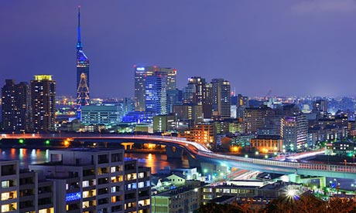
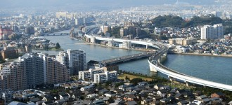
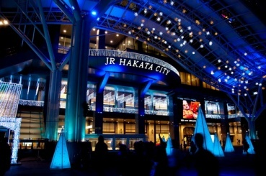

Charter Flight เหมาลำ บินตรงสู่ฟุกุโอกะ

กำหนดการเดินทาง : วันที่ 27 ธันวาคม 56 – 01 มกราคม 57

ศุกร์ 27 ธ.ค. 56 กรุงเทพฯ – ฟุคุโอกะ
22.30 น. พร้อมกันที่ท่าอากาศยานสุวรรณภูมิ ชั้น 4 หน้าเคาน์เตอร์สายการบินไทย อินเตอร์ ประตู 4 แถว D โดยมีเจ้าหน้าที่บริษัท คอยอำนวยความสะดวก และดำเนินการด้านเอกสารแก่ท่าน
เสาร์ 28 ธ.ค. 56 ฟุคุโอกะ – คะโงะชิมะ – อุบูซุกิ
00.50 น. ออกเดินทางสู่เมืองฟุคุโอกะ โดยเที่ยวบินที่ TG-8128
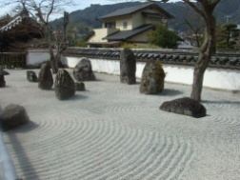
08.00 น. ถึงสนามบิน เมืองฟุคุโอกะ เมืองที่ใหญ่ที่สุดบนเกาะคิวชู เกาะใหญ่ตอนใต้สุดของประเทศญี่ปุ่น เป็นเมืองศูนย์กลางด้านการค้าพาณิชย์ หลังผ่านการตรวจลงตราหนังสือเดินทาง และพิธีการศุลกากรเรียบร้อยแล้ว
ออกเดินทางสู่ ตำบลดาไซฟุ ที่มีอนุสรณ์ทางประวัติศาสตร์เหลืออยู่ให้ชมมากมาย นำท่านชม ศาลเจ้าดาไซฟู วัดชินโตเก่าแก่ และมีชื่อเสียงที่สุด สร้างขึ้นเมื่อปี ค.ศ. 905 โดย MICHIZANE SUGAWARA เป็นที่สถิตของเทพเจ้าแห่งความรู้ จึงมีนักเรียนนิสิตนักศึกษามากราบไหว้ขอพร เพื่อการศึกษา ชาวญี่ปุ่นที่ไปนมัสการขอพรนั้นจะต้องมีพิธีการตั้งแต่ล้างมือในบ่อน้ำให้สะอาด จากนั้นก็จะใช้เหรียญ 5 เยน ซึ่งมีรูตรงกลาง โยนลงไปตรงบ่อด้านหน้าของเทพเจ้า พนมมือไหว้ พร้อมกับตบมือ 3 ครั้งแล้วก้มลงกราบ เป็นอันเสร็จพิธี
11.30 น. ออกเดินทางโดย รถไฟชินคันเซน เป็นรถไฟความเร็วสูงชั้นนำของโลกที่เชื่อมระหว่างเมืองต่างๆ ในญี่ปุ่น แล่นด้วยความเร็วประมาณ 300 กิโลเมตรต่อชั่วโมง สู่ เมืองคะโงะชิมะ เป็นเมืองหลวง เมืองศูนย์กลาง และเมืองที่ใหญ่ที่สุดของจังหวัดคะโงะชิมะ ทางทิศตะวันตกฉียงใต้ของเกาะคิวชู คะโงะชิมะมีชื่อเล่นอีกชื่อว่า "เนเปิลส์แห่งตะวันออก" ด้วยลักษณะภูมิศาสตร์ของอ่าวที่มีส่วนคล้ายกัน อากาศที่ร้อน และมีภูเขาไฟซะกุระจิมะตั้งอยู่ใกล้เมือง
13.00 น. รับประทานอาหารกลางวัน ณ ภัตตาคาร
14.00 น. นำท่านเดินทางเที่ยวชมรอบๆ เมืองคะโงะชิมะ แหล่งท่องเที่ยวทางธรรมชาติคือเกาะซากุระจิมะ เป็นภูเขาไฟที่ยังไม่ดับตั้งอยู่ที่ช่องอ่าวคิงโค มองจากตัว เมืองคาโกชิม่า แล้วจะมองเห็นภูเขาแห่งนี้ใกล้มาก และอีกที่ก็คือเกาะยาคุชิมะ ได้ถูกขึ้นทะเบียนให้เป็นมรดกโลกทางธรรมชาติ เป็นสถานที่ท่องเที่ยวเชิงอนุรักษ์ และยังเป็นที่ที่ทำให้นักเขียนเรื่องโตโตโร่เกิดแรงบันดาลใจในดารสร้างเรื่องโตโตโร่ขึ้นมาอีกด้วย
นำท่านชม สวนเซ็นกัง หรือ เรียกอีกชื่อหนึ่งว่า อิโซะ ไตเอ็น ตั้งอยู่บนเขาท่านสามารถมองเห็นวิวทิวทัศน์ของเมือง คาโกชิม่า ได้จากบนยอดเขานี้ และเมื่อถึงฤดูซากุระบาน ที่แห่งนี้ก็ยังเป็นที่นิยมของคนญี่ปุ่นที่มาเที่ยวชมดอกซากุระ
17.00 น. รับประทานอาหารค่ำ ณ ห้องอาหารของโรงแรม
พร้อมเปิดประสบการณ์ใหม่กับการอาบทรายร้อน (Black Sand Bath) ซึ่งมีชื่อเสียงมากของประเทศญี่ปุ่น ทรายร้อนที่ว่าสีค่อนจะออกสีดำ เนื่องด้วยกรดกำมะถันจากน้ำแร่ใต้พื้นดิน อีกทั้งท่านจะได้สวมใส่ชุดยูคาตะในการอบทรายร้อนอีกด้วย ซึ่งคุณสมบัติขอการแช่ทรายร้อนจะช่วยให้โลหิตหมุนเวียนดีขึ้น เพื่อสุขภาพที่ดี
พักที่ IBUSUKI IWASAKI HOTEL
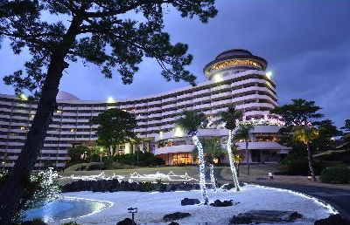
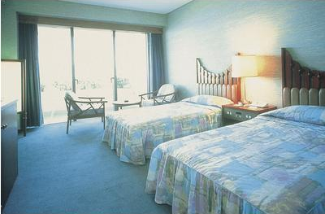
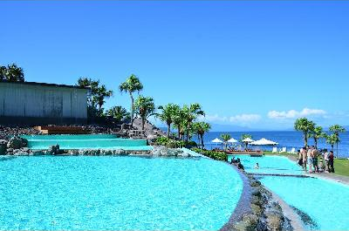
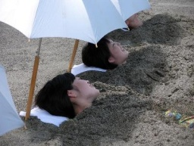

อาทิตย์ 29 ธ.ค. 56 อุบูซุกิ – ซากุระจิมา – คะโงะชิมะ – คุมาโมโต้
08.00 น. รับประทานอาหารเช้า ณ ห้องอาหารของโรงแรม
10.00 น. นำท่านเดินทางสู่ หมู่บ้านซามูไร ย้อนรอยอดีตหลายร้อยปีใน “ซามูไร” อีกย่านประวัติศาสตร์อีกแห่งหนึ่งที่น่าสนใจของเมืองนี้ ถนนหนทาง แม่น้ำ และบ้านของซามูไรยังคงเป็นเหมือนเช่นสมัยที่ยังมีอาณาจักรของซามูไรซึ่งรับใช้ผู้ครองเมืองมาเอดะ นำท่าน ล่องเรือเฟอร์รี่ ชมความงาม และความยิ่งใหญ่ของ ภูเขาไฟซากุระจิมา ภูเขาไฟที่ยังดับไม่สนิท ในอดีตภูเขาไฟนี้ตั้งโดดเดี่ยวอยู่กลางอ่าวคาโกชิม่า แต่ผลจากการระเบิด ส่งเถ้าถ่าน และลาวาออกมาเชื่อมต่อกับปลายแหลม ทำให้ภูเขาไฟมีส่วนที่เชื่อมต่อกับแผ่นดินของเกาคิวชู และเกิดทัศนียภาพที่สวยงามตระการตา และเป็นเอกลักษณ์เฉพาะ
13.00 น. รับประทานอาหารกลางวัน ณ ภัตตาคาร
นำท่านเดินทางไปยัง จุดชมวิวอาริมูระ เพื่อชมทัศนียภาพ 360 องศารอบภูเขาไฟซากุระจิมะที่ยังคงคุกรุ่นอยู่
14.30 น. นำท่านสู่ LAVA NAGISA PARK เป็นสวนสาธารณะบนภูเขาไฟซากุระจิมะ เป็นภูเขาไฟที่ยังไม่ดับ ปัจจุบันยังคงมีควันลอยออกมาจากปล่องอยู่เสมอ เมื่อต้นซากุระจำนวน 3,000 ต้นของที่นี่ผลิดอก ผู้คนจำนวนไม่น้อย ที่เดินทางมาเพื่อมาแช่เท้า (ออนเซ็น) พร้อมนั่งชมวิวทะเล และซากุระจิมะ ซึ่งที่นี่ยังเป็นบ่อแช่เท้าที่ยาวที่สุดในญี่ปุ่น อีกทั้งภายในสวนยังมีหุ่นจำลองไดโนเสาร์ 7 ชนิด ทำให้ที่นี่กลายเป็นสถานที่ที่เด็กๆ ต่างชื่นชอบ
ได้เวลานำท่านเดินทางโดยเรือเฟอร์รี่ กลับสู่ เมืองคะโงะชิมะ
จากนั้นออกเดินทางสู่ เมืองคุมาโมโต้ เมืองที่มีความร่มรื่นและเป็นจุดยุทธศาสตร์ที่สำคัญสมัยสงครามกลางเมืองของญี่ปุ่น (ค.ศ.1887) และเป็นเมืองปากประตูอุทยานแห่งชาติอะโสะ ซึ่งเป็นที่ตั้งของภูเขาไฟสองลูก คือ ภูเขาไฟอะโสะ และภูเขาไฟคิวยิว
18.00 น. รับประทานอาหารค่ำ ณ ภัตตาคาร

พักที่ OTANI KUMAMOTO HOTEL
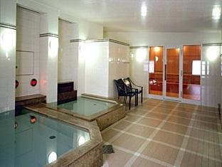
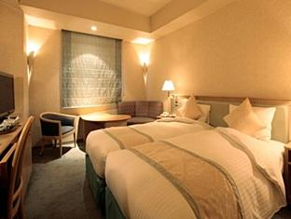
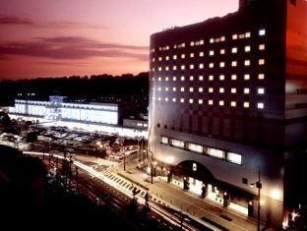
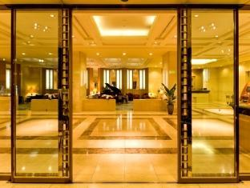

จันทร์ 30 ธ.ค. 56 คุมาโมโต้ – โออิตะ – เบ๊บปุ
08.00 น. รับประทานอาหารเช้า ณ ห้องอาหารของโรงแรม
10.00 น. ออกเดินทางสู่ ภูเขาไฟอะโสะ ภูเขาไฟที่ใหญ่ที่สุด และยังคุกรุ่นอยู่ใจกลางเกาะคิวชู ห้อมล้อมด้วยทุ่งหญ้าเขียวขจี ทะเลสาบ ป่าไม้ บ่อน้ำพุร้อน ปัจจุบันเป็นภูเขาไฟที่มีขนาดใหญ่ที่สุดบนเกาะคิวชูด้วยเส้นผ่าศูนย์กลาง 120 กิโลเมตร ความงามสะดุดตา จนมีผู้ขนานนามว่าเป็นภูเขาไฟฟูจิลูกที่ 2 ของประเทศญี่ปุ่น
นำท่าน นั่งกระเช้าไฟฟ้า สู่ ภูเขาไฟอะโสะ (การนั่งกระเชาไฟฟาสูภูเขาไฟอะโสะขึ้นอยูกับสภาพอากาศ หากอากาศไมเอื้ออํานวยใหสามารถขึ้นชมได ของดรายการนี้โดยมิตองแจงใหทราบลวงหนา) ชมความงามบนยอดเขา ท่านจะเห็นควันไฟพวยพุ่งออกมาจากปากปล่องภูเขาไฟตลอดเวลา
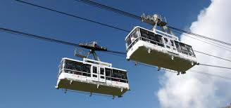
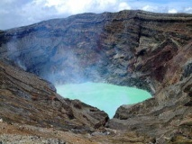
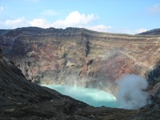

12.30 น. รับประทานอาหารกลางวัน ณ ภัตตาคาร
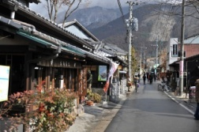
14.30 น. นำท่านเดินทางสู่ เมืองโออิตะ ตั้งอยู่ตอนใต้สุดของเกาะ มีประชากร 1.2 ล้านคน สภาพภูมิประเทศเป็นภูเขาไฟ ทั้งที่ระเบิดแล้ว และบางลูกยังคุกรุ่นอยู่ มีน้ำพุร้อน หรือ Hot Spring ที่มีมากที่สุดในประเทศญี่ปุ่น
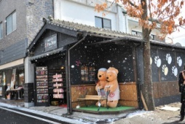
นำท่านชม หมู่บ้านหัตกรรมยูฟูอิน ซึ่งปัจจุบันมีนักท่องเที่ยวเข้ามาถึงวันละ 11,000 คน ภายในหมู่บ้านมีร้านค้าการฝีมือมากมาย ชมร้านเครื่องแก้ว ร้านขนมญี่ปุ่นปรุงสดๆ ร้อนๆ และสะอาดสะอ้าน และเลือกซื้อของที่ระลึกมากมาย ชมทะเลสาบเก่าแก่โบราณ ชมปลาพันธุ์ที่หายากนานาชนิดอยู่อาศัยในทะเลสาบอย่างธรรมชาติ
ออกเดินทางสู่ เมืองเบ๊บปุ เมืองตากอากาศสำหรับอาบน้ำแร่ธรรมชาติ และน้ำพุร้อนที่มีชื่อเสียงที่สุดของเกาะคิวชู
18.00 น. รับประทานอาหารค่ำ ณ ห้องอาหารของโรงแรม
เชิญท่านผ่อนคลายความเมื่อยล้าจากการเดินทางด้วยการแช่น้ำแร่ธรรมชาติ ซึ่งชาวญี่ปุ่นเชื่อกันว่าถ้าได้แช่น้ำแร่แล้วจะทำให้ผิวพรรณสวยงาม ช่วยให้ระบบหมุนเวียนโลหิตดีอีกด้วย และมีประสิทธิภาพในการรักษาโรคได้ด้วย
พักที่ BEPPUWAN ROYAL HOTEL
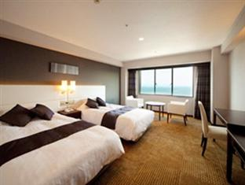
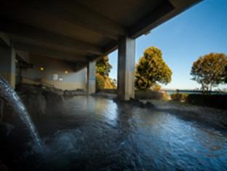
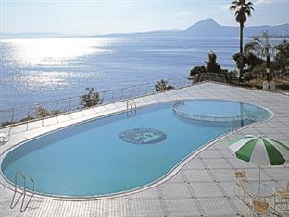
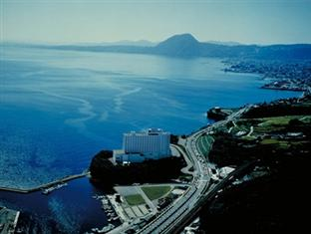

อังคาร 31 ธ.ค. 56 เบ๊บปุ – ฟุคุโอกะ
07.00 น. รับประทานอาหารเช้า ณ ห้องอาหารของโรงแรม
09.00 น. ออกเดินทางสู่ บ่อน้ำแร่จิโคกุ หรือเรียกว่า จิโคกุเมงูริ บ่อน้ำแร่ธรรมชาติที่มีสีสันตระการตา บ้างสีแดง บ้างสีฟ้า บ้างสีเขียว และบ่อโคลนเดือดที่อัดแน่น ด้วยแร่ธาตุเข้มข้น โดยแต่ละบ่อลึกถึง 120 เมตร มีความร้อนสูงถึง 98 องศาเซลเซียส ส่งกลิ่นแร่อบอวลไปทั่วหุบเขา มีควันพวยพุ่งออกมาจากรอยแยกของหิน ซึ่งเป็นธรรมชาติที่ท่านจะหาได้ที่นี่ที่เดียว
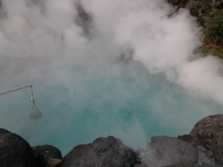
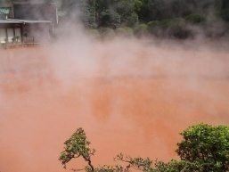
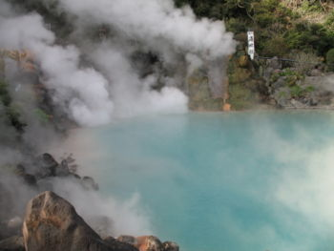


10.30 น. ออกเดินทางสู่ โทสึพรีเมี่ยมเอาท์เล็ต ที่ได้รับความนิยมมากที่สุดในภูมิภาคคิวชู เป็นเอาท์เล็ตมอลล์ขนาดใหญ่ซึ่งอาคารออกแบบในสไตล์แคลิฟอร์เนียใต้ ท่านสามารถสนุกสนานกับการจับจ่ายสินค้าแบรนด์เนมต่างๆ มากมายในราคาลดพิเศษสุด อาทิเช่น Adidas, Burberry, Coach, Dolce & Gabbana ฯลฯ
(อาหารกลางวันตามอัธยาศัย เพื่อให้ท่านช้อปปิ้งได้อย่างเต็มที่)
18.30 น. รับประทานอาหารค่ำ ณ ห้องอาหารของโรงแรม Centraza Hakata Hotel ร่วมงานปาร์ตี้ส่งท้ายปีเก่าต้อนรับปีใหม่
พักที่ CLIO COURT HOTEL
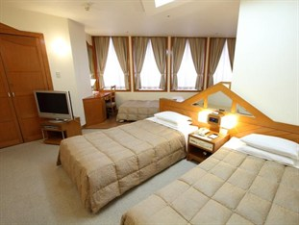
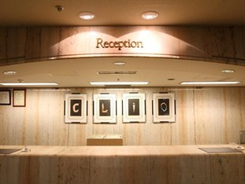
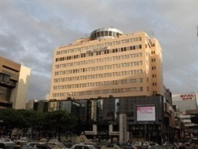
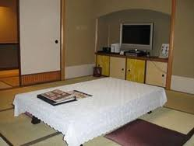

พุธ 1 ม.ค. 57 ฟุคุโอกะ – กรุงเทพฯ
เช้า รับประทานอาหารเช้า ณ ห้องอาหารของโรงแรม
หลังอาหารนำท่านเดินทางสู่สนามบิน
09.30 น. ออกเดินทางสู่กรุงเทพฯ โดยเที่ยวบินที่ TG-8131
12.50 น. ถึงกรุงเทพฯ โดยสวัสดิภาพ

**************************************************************************

กำหนดการเดินทาง : วันที่ 27 ธันวาคม 56 – 01 มกราคม 57

อัตราค่าบริการ สำหรับคณะอย่างต่ำ 26 ท่าน
ผู้ใหญ่พักห้องคู่ (2 ท่าน / 1 ห้อง) | 63,800.- บาท
ผู้ใหญ่พักห้องเดี่ยว | 79,000.- บาท

อัตราค่าบริการนี้รวม
• ค่าตั๋วเครื่องบินไป-กลับ โดยสายการบินไทย (TG)
• ค่าที่พัก ห้องละ 2 ท่าน ตามโรงแรมที่ระบุไว้ในรายการ หรือระดับเดียวกัน
• ค่าภาษีสนามบิน, ภาษีน้ามันและประกันภัยทุกแห่ง
• ค่าอาหาร, ค่าเข้าชม และค่ายานพาหนะทุกชนิด ตามที่ได้ระบุไว้ในรายการ
• ค่าใช้จ่ายของมัคคุเทศก์ที่คอยอานวยความสะดวกให้กับท่านในตลอดการเดินทาง
• ค่าประกันอุบัติเหตุในระหว่างการเดินทางในวงเงินท่านละ 1,000,000 บาท

อัตราค่าบริการนี้ไม่รวม
• ค่าใช้จ่ายส่วนตัว เช่น ค่าอาหาร-เครื่องดื่ม นอกเหนือจากรายการทัวร์, ค่าซักรีด, ค่าโทรศัพท์ เป็นต้น
• ค่าปรับ สาหรับน้าหนักกระเป๋าเดินทางที่เกินจากที่ทางสายการบินกำหนดไว้
• ค่าธรรมเนียมวีซ่า
• ค่าทำหนังสือเดินทาง
• ค่าภาษีหัก ณ ที่จ่าย และค่าภาษีมูลค่าเพิ่ม

พิเศษ จากเรา
- ราคาที่นำเสนอพิเศษสุดกว่าที่อื่น แต่มากด้วยคุณภาพกว่ามากมาย
- มีการชี้แนะสินค้าที่ควรซื้อให้ในราคาถูก ๆ ไม่มีจุดประสงค์ในการพาไปเชือดเหมือนทัวร์ทั่วไป
- เราแจกหมวก ให้คนละ 1 ใบ
- แจกกระเป๋าสะพายให้ 1 ใบ
- แจก ยาหม่องน้ำ ให้ 1 ขวด
- แจก พัดมือถือ คนละ 1 อัน 555

สนใจในการจอง
โอนเงินมัดจำ ในการจอง ทัวร์ คนละ 10,000 บาท
ชำระส่วนที่เหลือให้หมดก่อน 15 วัน ของวันเดินทาง
โอนมาที่ ธนาคารใด ธนาคารหนึ่ง ในนาม สมปอง เจนชัยจิตรวนิช
ธนาคาร กรุงศรีอยุธยา สาขา สี่แยกวังหิน บัญชีกระแสรายวัน เลขที่บัญชี 2140013280
ธนาคาร กสิกรไทย สาขา รัชดา-ห้วยขวาง ในบัญชีกระแสรายวัน เลขที่บัญชี 089-1069251
ธนาคาร ไทยพาณิชย์ สาขาย่อย เซ็นทรัลปิ่นเกล้า บัญชี ออมทรัพย์ เลขที่ 183-2 10718-9
ธนาคาร กรุงเทพ สาขาย่อย เซ็นทรัล ปิ่นเกล้า บัญชีออมทรัพย์ เลขที่ 095-0-20209-3

หลังการโอนเงิน
กรุณา ส่งหลักฐานต่างๆ ที่แจ้งไว้ด้านล่างนี้ มาที่............
- Fax 02-9481866, 02-9482065 รอสัญญาณ แฟกต์
- หรือ สแกนหลักฐาน ส่งมาที่ อีเมล์ jenchai624@hotmail.com
- สำเนาการโอนเงิน
- เบอร์โทรติดต่อกลับ ของ ผู้จอง และเพื่อนร่วมทาง
- กำหนดวันเดินทาง / ทริปที่ไป / วันเดินทาง
- หากไปต่างประเทศ ขอสำเนาพาสปอต
- สำเนาบัตรประชาชน กรณี ยังไม่มีพาสปอตในขณะนั้น ( ใช้ในการจองตั๋วเครื่องบิน )

สมปอง ทัวร์ /
ใบอนุญาตประกอบธุรกิจการท่องเที่ยว เลขที่ 11 / 05588
Website : www.programtour.com
Email : jenchai624@hotmail.com
Chat : msn : jenchai624@hotmail.com
Chat : Skype : jenchai624
Office 1 : : ตลิ่งชัน 02-8867018-9
Office 2 : รามอินทรา : 02-9481866
Mobile : ไทย : 089-9246304, 087-5149753,
Mobile : เวียดนาม : 091-6003612

